Hand-out Argumenteren en betogen, week 6 (20 maart)

1. slogans (I)
2. cartoons (II, III)
I. De docenten van een technische hbo-opleiding merkten een paar jaar geleden dat veel studenten zich structureel slecht voorbereidden op hun colleges en daardoor lage cijfers op de toetsen haalden. Ze wilden de studiehouding veranderen en vroegen studenten Nederlands om daar een slogan voor te bedenken. Die zou onder elke mail van docenten, op de opleidingswebsite en op posters komen te staan. Hieronder staan de voorstellen voor slogans. Beoordeel elke slogan inhoudelijk met behulp van je vakkennis van overtuigingstechnieken.

a. Nu geen huiswerk maken, straks papiertjes prikken in het plantsoen!
b. Wist je dat ... 1 EC staat voor 28 uren studie?
c. Docenten voelen zich lichamelijk ziek door lakse studenten.
d. Huiswerk gemaakt? Dan ben je welkom!
e. Lakse studenten zijn gemiddeld 4000 euro meer kwijt aan hun studie dan ijverige!
II. Hieronder zien jullie een zestal cartoons. Beantwoord in groepjes van twee à vier studenten bij elke cartoon de onderstaande vragen:
1. Wat is de aanleiding voor de tekening of waar wil de tekenaar iets over zeggen?
2. Kun je nagaan wanneer de tekening waarschijnlijk gemaakt is?
3. Van welke mening of van welk feit wil de tekenaar je overtuigen?
4. Welke voorkennis heb je nodig om de cartoon te begrijpen?
5. Wat moet iemand die de cartoon niet begrijpt doen om die kennis te verwerven?
6. Beschikt een leerling in het voortgezet onderwijs over deze voorkennis, denk je?
7. Hoort een docent in het voortgezet onderwijs over die voorkennis te beschikken, vind je?
8. Kun je in de cartoon argumenten vinden voor het standpunt van de tekenaar? Zo ja, welke? Zo nee, hoe probeert hij/zij je dan te overtuigen?
Cartoon 1:  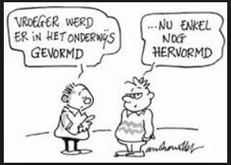 | Cartoon 2:  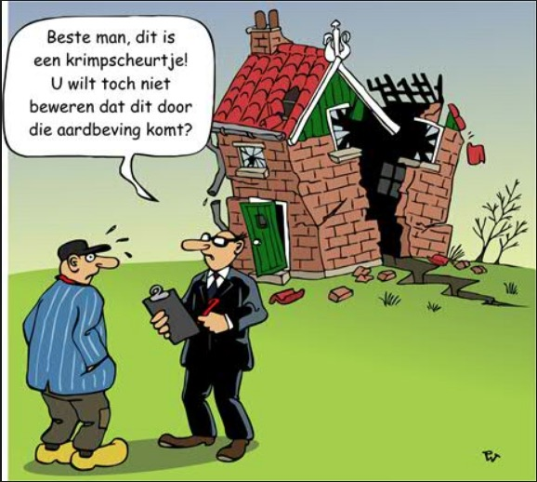
Cartoon 3: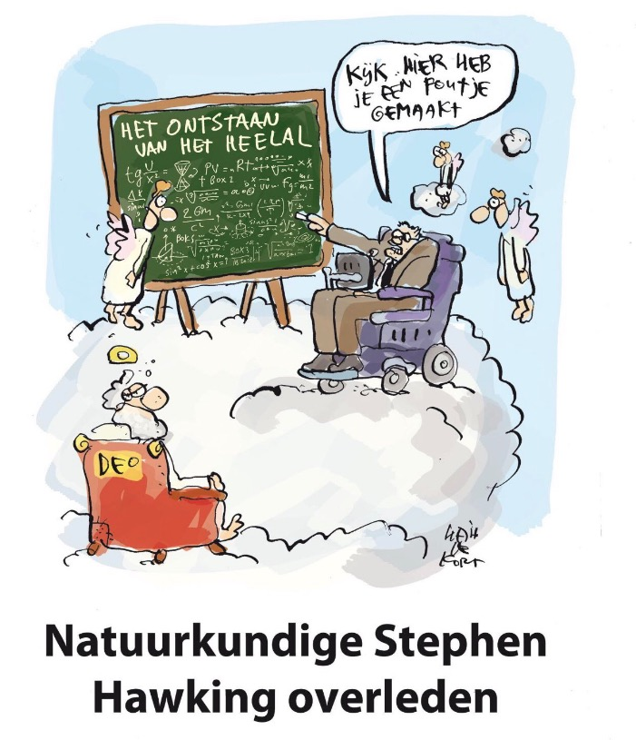 | Cartoon 4:  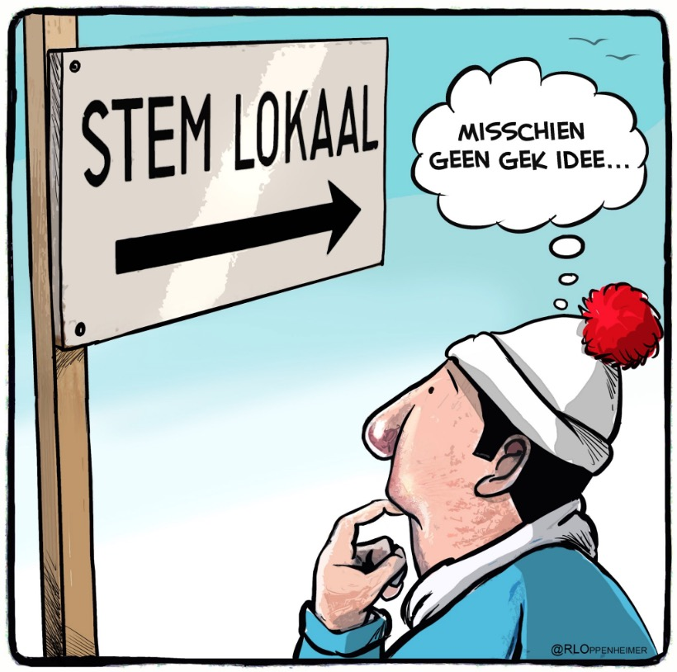
Cartoon 5:
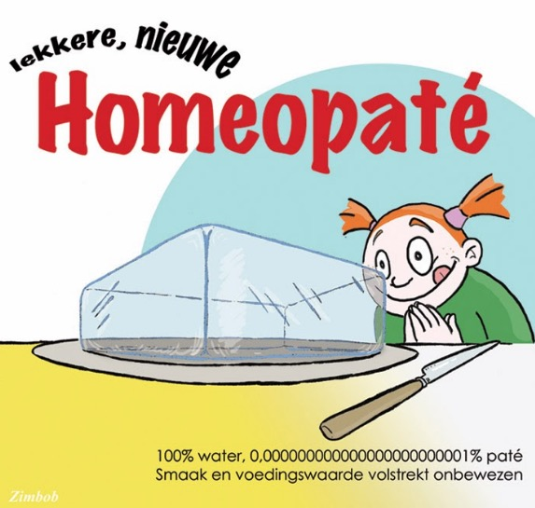
Cartoon 6:
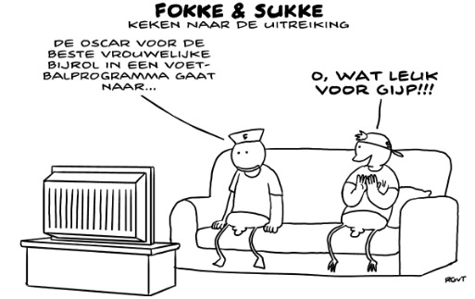

III. Kies nu een van de bovenstaande zes cartoons uit. Maak daarbij een van de volgende opdrachten:
1. Probeer hetzelfde standpunt te verdedigen als de tekenaar, maar nu in de vorm van een kort schriftelijk betoogje. Jullie mogen gebruikmaken van de trucjes uit paragraaf 4.9.
2. Teken of schets een cartoon waarin jullie het tegenovergestelde standpunt innemen.
3. Je kunt leerlingen een cartoon laten uitleggen om te toetsen of ze over bepaalde kennis beschikken. Bedenk een situatie (schooltype, docent, vak, onderwerp enz.) waarin een docent de door jou gekozen cartoon voor dat doel kan gebruiken.

